Учреждение образования

«Белорусский государственный технологический университет»

Кафедра информационных систем и технологий

Лабораторная работа №3

«**Распределенная транзакция в Oracle 12C**»

Выполнил:

Студенты 3 курса 3 группы ФИТ

Авхачёв Евгений, Шедько Евгений

Для создания подключения к удалённому серверу, была добавлена новая строка подключения в «Oracle Net Manager».

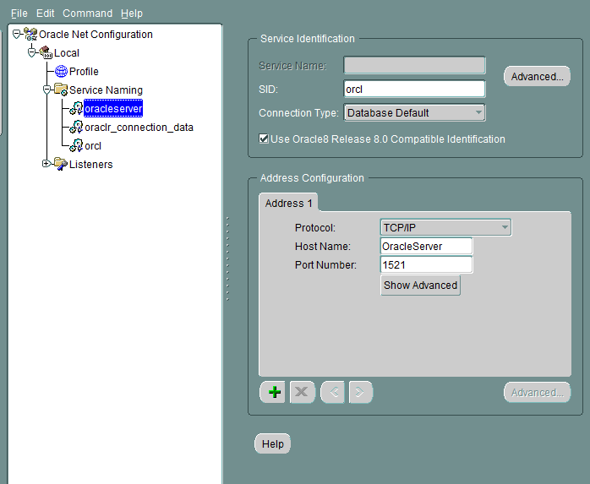

Рисунок 1 – Строка подключения в Oracle Net Manager

Далее на удалённом сервере были созданы два пользователя, через одного из которых подключаемся со второго сервера.

CREATE USER AES1 identified by Pa$$w0rd --Pa$$w0rd

DEFAULT TABLESPACE TS_AES

TEMPORARY TABLESPACE TS_AES_TEMP

PROFILE PF_AESCORE

ACCOUNT UNLOCK;

CREATE USER AES12 identified by Pa$$w0rd --Pa$$w0rd

DEFAULT TABLESPACE TS_AES

TEMPORARY TABLESPACE TS_AES_TEMP

PROFILE PF_AESCORE

ACCOUNT UNLOCK;

Выделим двум пользователям права, для создания, вставки данных, и изменения таблиц и создадим у первого пользователя таблицу “B”.

GRANT CREATE SESSION TO AES1;

GRANT SELECT, insert, update ON b TO aes1;

GRANT CREATE SESSION TO AES12

GRANT SELECT, insert, update ON b TO aes12;

CREATE TABLE b

(MFR_ID number(5, 2) unique,

DESCRIPTION VARCHAR(20)

);

Создаём ещё одного пользователя на втором сервере, с которого будем подключаться.

CREATE USER AES1 identified by Pa$$w0rd --Pa$$w0rd

DEFAULT TABLESPACE TS_AES

TEMPORARY TABLESPACE TS_AES_TEMP

PROFILE PF_AESCORE

ACCOUNT UNLOCK;

Выдадим ему права на создание сессий и удалённых подключений.

GRANT CREATE DATABASE LINK TO AES1;

GRANT CREATE PUBLIC DATABASE LINK TO AES1;

GRANT CREATE SESSION TO AES1;

Создадим подключение со второго сервера, через пользователя AES1 и подключимся к пользователю AES1 удалённого сервера.

CREATE DATABASE LINK dblink_AES1

CONNECT TO AES1 IDENTIFIED BY Pa$$w0rd

USING 'OracleServer';

С помощью создания удалённого подключения, вставим в таблицу «В»

данные по заданию.

insert into B@dblink_AES1 values(1, '8');

insert into B@dblink_AES1 values(2, '7');

commit;

insert into B@dblink_AES1 values(3, '9');

update B@dblink_AES1 set DESCRIPTION='111111'

where DESCRIPTION='7';

commit;

update B@dblink_AES1 set DESCRIPTION='3'

where DESCRIPTION='111111';

insert into B@dblink_AES1 values(4, '10');

commit;

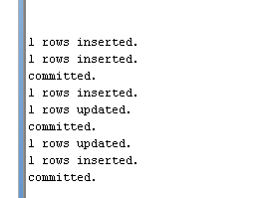

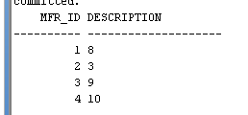

Рисунок 2 – добавление данных

Создадим исключительную ситуацию, при которой один пользователь будет ожидать завершения транзакции другого.

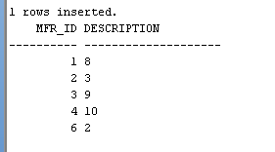

Рисунок 3 – Добавление данных первым пользователем

Пока не произойдёт фиксация или откат транзакции, другой пользователь не сможет изменить данные в таблице.

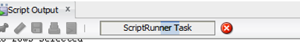

Рисунок 4 – ожидание второго пользователя завершения транзакции

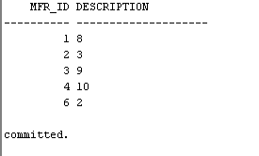

Рисунок 5 – фиксация данных первым пользователем

Т.к. второй пользователь добавляет данные, не соответствующие ограничениям целостности, то при фиксации транзакции первым пользователем, второму пользователю должно выдать ошибку.

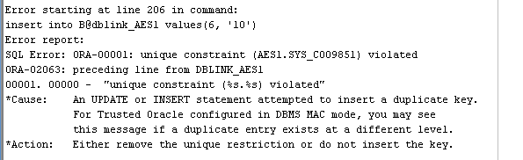

Рисунок 6 – Ошибка у второго пользователя

**Вывод:** были созданы соединения удалённые соединения для серверов oracle рассмотрены следующие случаи распределенных транзакций: INSERT/INSERT, INSERT/UPDATE, UPDATE/INSERT и продемонстрировано успешное выполнение транзакций, смоделирована распределенная транзакция, у которой нарушается ограничение целостности на стороне уделенного сервера и распределенная транзакция, которая заблокируется и будет ожидать, освобождение ресурса на удаленном сервере.